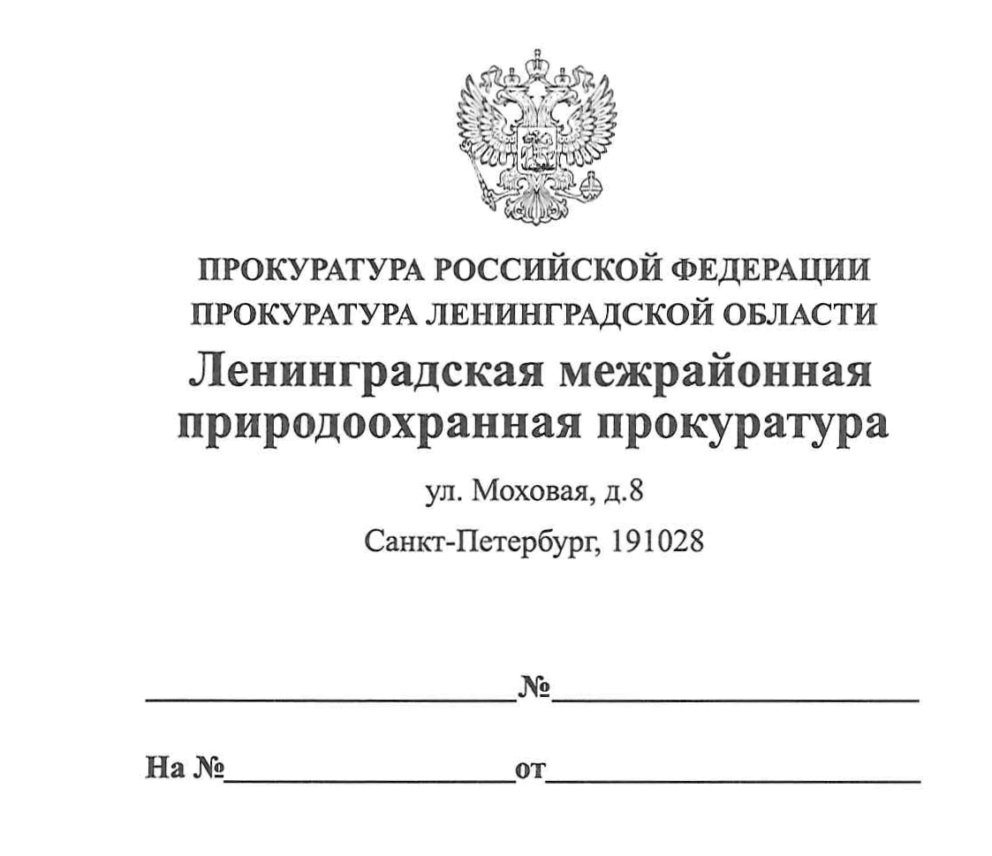

13.01.2020 40-04-2020

ПРЕСС-РЕЛИЗ
для размещения в СМИ

Природоохранной прокуратурой, в рамках декриминализации деятельности по использованиюи обращению химических веществ и отходов, было инициировано возбуждение уголовного дела в отношении гр. К по факту нарушения правил обращения экологически опасных веществ и отходов во Всеволожском районе Ленинградской области, расследование которого окончено следственными органами и направлено в суд с обвинительным заключением.
Всеволожским городским судом 06.02.2020 рассмотрено уголовное дело в отношении гр.К по обвинению в совершении преступления, предусмотренного ч. 2 ст. 247 Уголовного кодекса Российской Федерации (нарушение правил обращения экологически опасных веществ и отходов).
В ходе судебного следствия установлено, что К. с 2015 по 2017 годы на земельном участке сельскохозяйственного назначения, расположенном во Всеволожском районе Ленинградской области, незаконно осуществлял использованиеи обращение химических веществ и отходов, что повлекло загрязнение окружающей среды в результате чего был причинен существенный вред окружающей среде, выразившийся в деградации земель.
Вину в совершении преступления обвиняемый не признал.
С учетом позиции государственного обвинителя Природоохранной прокуратуры, личности подсудимого, наличия смягчающих обстоятельств, суд приговорил данное лицо к штрафу в размере 100 тысяч рублей.

И.о. заместителя Ленинградского
межрайонного природоохранного прокурора Агаева Р.Э.

